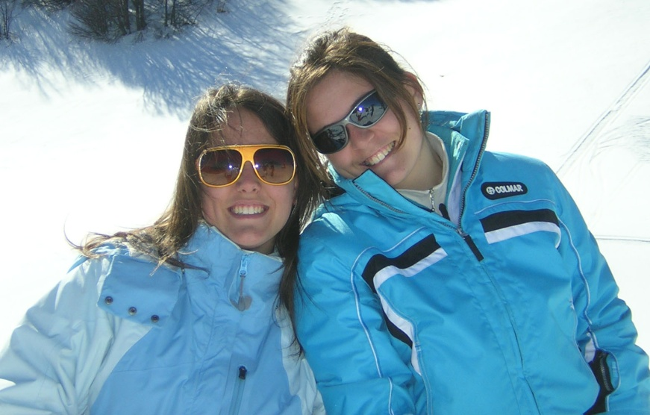

**GITE DOMENICALI SULLA NEVE**

**ORE 6,45** partenza da pisa

parcheggio Mercato di

Via Paparelli

**ore 06:50** partenza da s.giuliano t.

via del Brennero

***Cutigliano – Doganaccia2000***

**DOMENICA**

**27**

**GENNAIO**

**3– 10 – 17 - 24**

**fEBBRAIO**

**2019**

**VIAGGIO IN PULLMAN**

**+**

**SKIPASS**

**EURO 35,00**

**Sconti**

**Rifugio: buoni pasto da € 6,00-8,00-12,00**

**Noleggio:** **attrezz. compl. € 8,00**

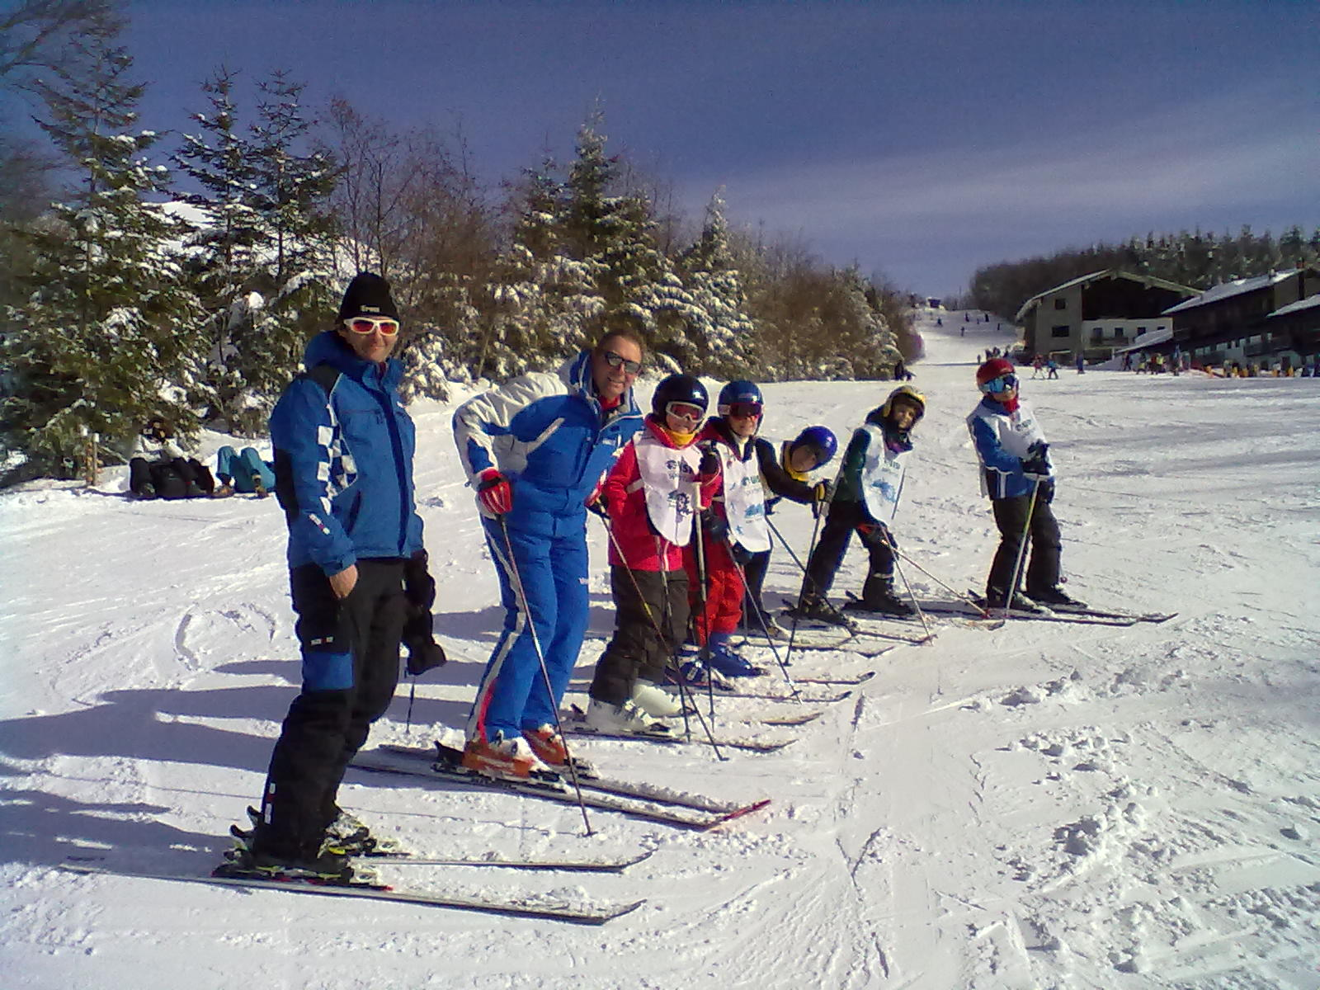

PER INFORMAZIONI e/o ISCRIZIONI

**SCI CLUB CIPPO 15**

**V.le Bonaini, 4 - 56125 PISA**

Uisp – tel 050 503066 -Fax: 050 20001

IL MERCOLEDI’ e il VENERDI’ ore 18 –ore 20

E-mail: [**info@sciclubcippo15.it**](mailto:info@sciclubcippo15.it)

[**www.sciclubcippo15.it**](http://www.sciclubcippo15.it)

Federico 3357245342

Oppure Renato 346 0096699

e-mail  r.delpunta@uisp.it

Organizzazione Tecnica Gioppings T.O.